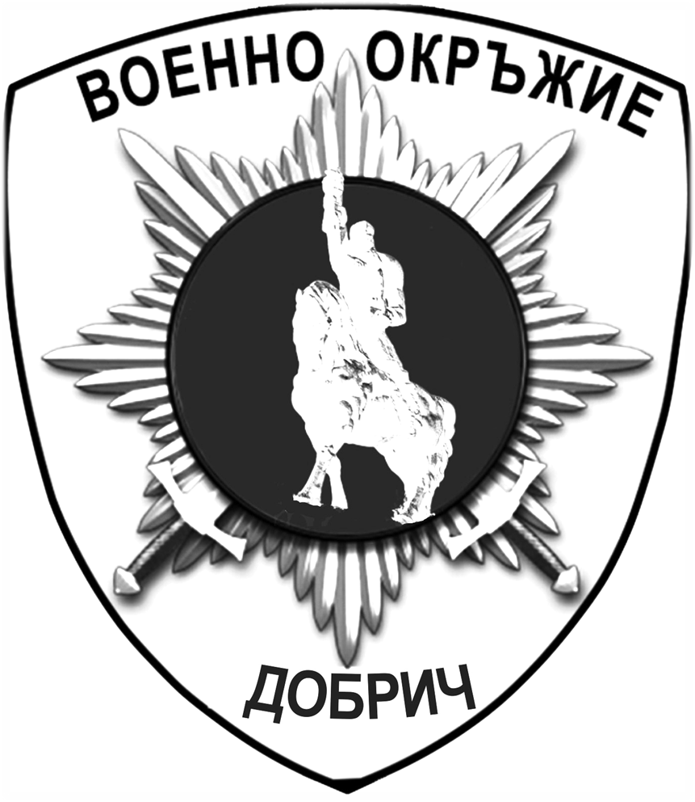 | ЦЕНТРАЛНО ВОЕННО ОКРЪЖИЕ
ВОЕННО ОКРЪЖИЕ ІІ СТЕПЕН – ДОБРИЧ
9300, гр.Добрич, бул. „Добруджа” № 4, ет.4, тел. 058 664764

ОБЯВА
за вакантни длъжности за офицери

Със заповед № ОХ-818/30.08.2024 г. на Министъра на отбраната са обявени 2 (две) вакантни офицерски длъжности от състава на Командването за комуникационно-информационна поддръжка и киберотбрана, която следва да се заемат от лица, изпълнявали военна служба (кадрова военна служба), както следва:

Военно формирование | брой
в.ф. 28870 – София Младши експерт логистика | 1
в.ф. 28870 – София Началник на щаба на трета  зона от стационарни  комуникационни възли | 1

Срок за подаване на заявленията до 09.10.2024 г.
.Повече информация може да получите от офиса за военен отчет към общината или на телефон: 088 702 3302, както от сайтовете на:

Централно военно окръжие: www.comd.bg и
Министерство на отбраната: www.mod.bg

Образци от формулярите и подробностите за кандидатстване са изложени във Военно окръжие - Добрич, бул. “Добруджа” № 4, ет. 4, тел. 058/664 764 и 0882/552 019, където се подават необходимите документи.

